Archivní číslo vzorku | 9249/3
Odběrové číslo vzorku | MVČ
Pořadové číslo karty vzorku v databázi | 2010
Místo | Prackov, Kaple P. M.
Objekt | Soubor maleb UZDRAVENÍ SLEPÉHO U JERICHA
Místo odběru popis | 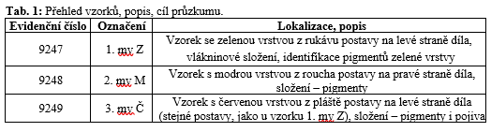
Místo odběru foto | 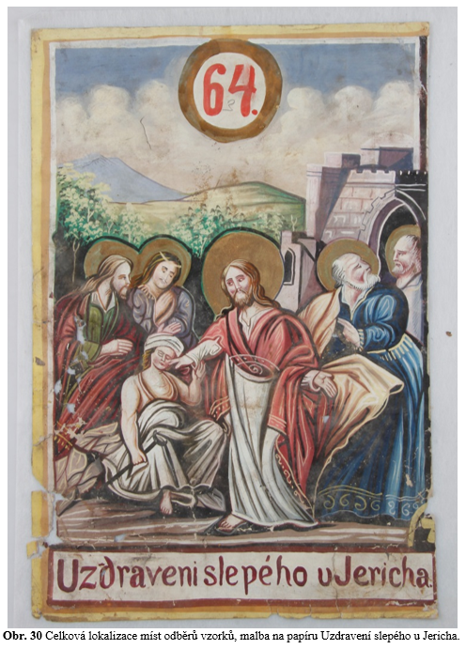  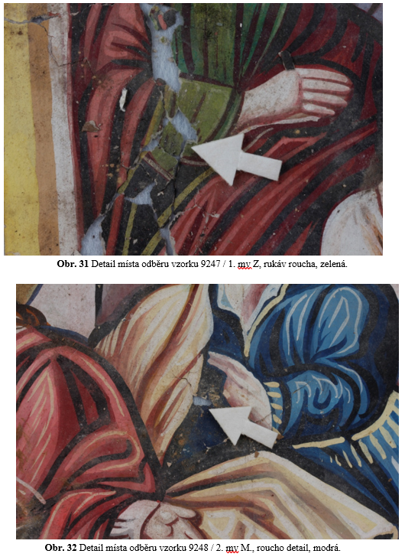  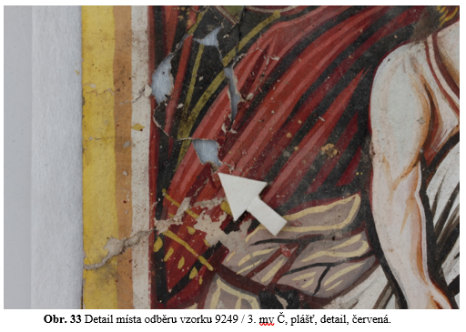
Typ díla | Obraz
Typ podložky (v případě vzorků povrchových úprav / barevných vrstev) | Papír
Datace objektu
Zpracovatel analýzy | Lesniaková Petra
Datum zpracování zprávy k analýze | 23. 5. 2018
Číslo příslušné zprávy v databázi zpráv | 2018_20

Výsledky analýzy
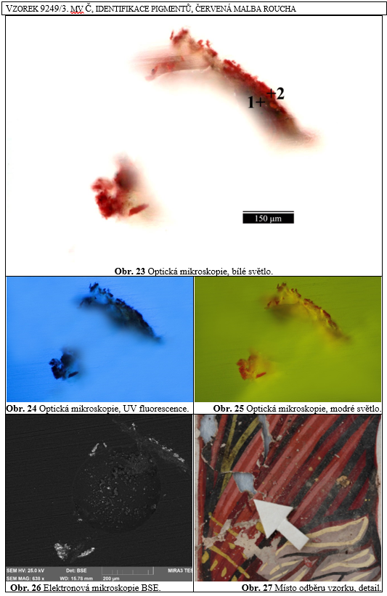

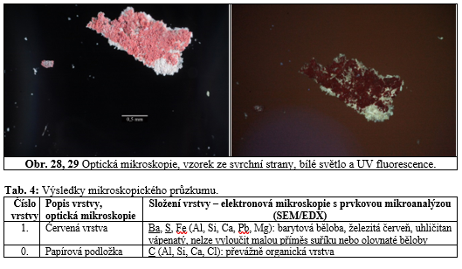

Shrnutí

Předmětem průzkumu byly vzorky odebrané z malby na papíru Uzdravení slepého u Jericha. Průzkum byl zaměřen na identifikaci pigmentů (vzorky 9247/1. mv Z., 9248/2. mv M, 9249/3. mv Č.) a vlákninové složení papíru (vzorek 9247/1. mv Z). K průzkumu byly využity metody světelné/optické mikroskopie, skenovací elektronové mikroskopie s prvkovou mikroanalýzou (SEM/EDX) a infračervené spektrometrie (FTIR). Vlákninové složení papíru bylo stanoveno na základě mikroskopického zkoumání a vybarvovací zkoušky Helzbergovým činidlem.
Z průzkumu vyplynulo, že se vzorek papíru (9247/1. Mv Z) zbarvil po kontaktu s Herzbergovým činidlem modře. Podle charakteristických znaků lze předpokládat, že vzorek obsahoval dřevné buňky. Přítomnost jiných druhů vláken nebylo možné zjistit zřejmě kvůli vysoké degradaci papíru. Hlavní složkou papíru byla pravděpodobně dřevná buničina.
Vzorek odebraný z roucha (9248/2. mv M) obsahoval vlákna podložky, světle modrou a následující tmavší modrou vrstvu. Bylo zjištěno, že tmavší modrá vrstva je probarvena pruskou modří. Dále obsahovala olovnatou a barytovou bělobu (od 1820). Světle modrá vrstva obsahovala zejména olovnatou bělobu a příměs pruské modři.
Vzorek odebraný z červeného roucha (9249/3. mv Č) sestával z červené vrstvy a vláken podložky. Z průzkumu vyplynulo, že je malba probarvena železitou červení, dále obsahovala barytovou bělobu (od 1810). Nebylo možné z důvodu malého množství vzorku identifikovat pojivo vrstvy.

Fotodokumentace analýzy

